Susipažinkite su pradinėms mokykloms skirtais leidiniais ir žaidimais

Mokant jaunesnius vaikus apie Europos Sąjungą ir jos naudą mūsų kasdieniam gyvenimui, svarbu pasitelkti smagius bei nesudėtingus metodus. Pradinių klasių mokiniai su ES gali susipažinti smagiai, kur informacija jiems patiekiama lengva bei suprantama kalba. Kuo ypatinga ES ir kokia jos struktūra? Kaip tai paveikia kasdienį gyvenimą – temos nuo žemės ūkio iki mokslo?

Toliau pateikiami atrinkti žaidimai, leidiniai ir kiti šaltiniai, skirti pradinių klasių mokiniams, tėvams ir mokytojams.

Biologinės įvairovės stalo žaidimas

Žaisdami šį stalo žaidimą apie biologinę įvairovę vaikai smagiai mokysis saugoti gamtą: jie sužinos ne tik apie paukščių lesinimą žiemą, bet ir kalbės apie švaros talkos surengimą savo aplikoje.
Kodėl gi nenudažius kelių akmenukų skirtingomis spalvomis ir nepanaudojus jų kaip žaidimo figūrėlių? Tegul mokiniai išlaisvina savo fantaziją!
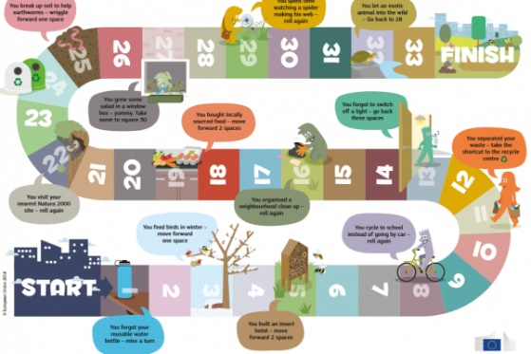

Popierinė varna
Ką simbolizuoja Europos Sąjungos vėliava? Kodėl švenčiama Europos diena? O kokie populiariausi Europos šalių patiekalai? Naudodami Popierinės varnos priemonę vaikai iki 9 metų gali išlankstyti origami žaidimą ir žaisdami sužinoti pagrindinius faktus apie ES.
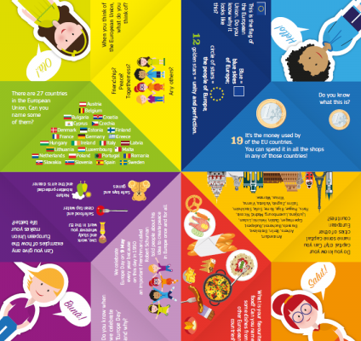

Mokėdamas kalbą toliau nukeliausi
Suprasti užsienio kalbą ir galėti ja susikalbėti – smagu! Kalbos padeda susirasti naujų draugų, pažinti naujas kultūras, atveria naujas galimybes ir palengvina gyvenimą keliaujant užsienyje.
Susipažink su kiekviena iš 24 oficialiųjų Europos Sąjungos kalbų praktiškai. Ši brošiūra tinka bet kokio amžiaus mokiniams ir padeda suprasti, kaip smagu mokytis užsienio kalbų, kalbėti jomis ir jas suprasti.
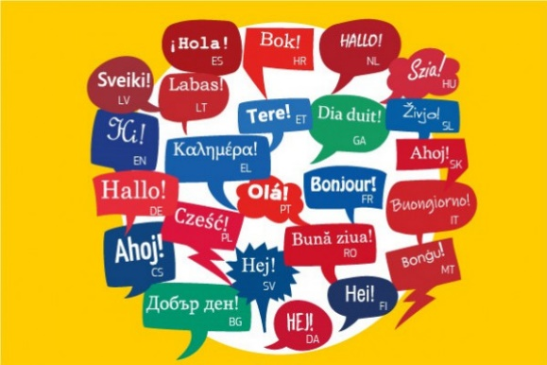
Vienybė įvairovėje

„Vienybė įvairovėje“ – tai vaikams skirtas plakatas, kuriame pavaizduotas Europos žemėlapis su paveikslėliais, iliustruojančiais kai kurias kiekvienos šalies nacionalines ypatybes ir tradicijas.

Kurios šalys priklauso euro zonai, matyti iš euro monetos, esančios prie jų pavadinimų.

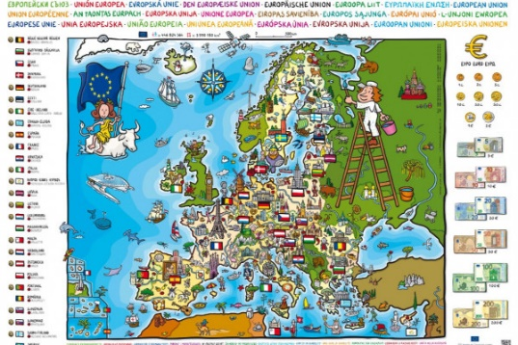
Prenumeruokite Mokymosi kampelio naujienas ir gaukite pranešimus apie naujausią medžiagą bei naujienas.

